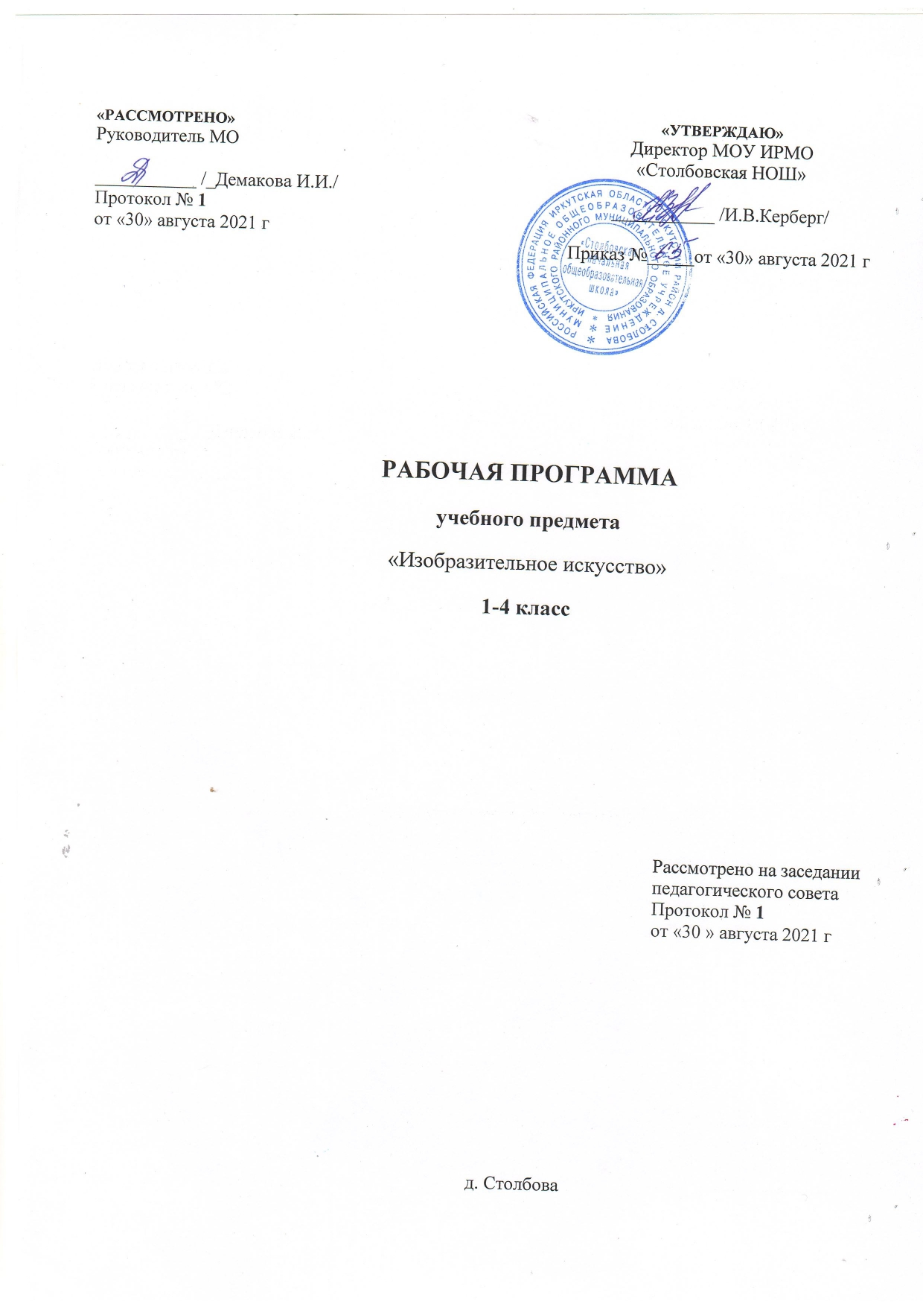
ПЛАНИРУЕМЫЕ ПРЕМЕТНЫЕ РЕЗУЛЬТАТЫ ОСВОЕНИЯ УЧЕБНОГО ПРЕДМЕТА

Предметные результаты характеризуют опыт учащихся в художественно-творческой деятельности, который приобретается и закрепляется в процессе освоения учебного предмета:
- сформированность первоначальных представлений о роли изобразительного искусства в жизни человека, его роли в духовно – нравственном развитии человека;
- сформированность основ художественной культуры, в том числе на материале художественной культуры родного края, эстетического отношения к миру; понимание красоты как ценности, потребности в художественном творчестве и в общении с искусством;
- овладение практическими умениями и навыками восприятии, анализе и оценке произведений искусства;
- овладение элементарными практическими умениями и навыками в различных видах художественной деятельности (рисунке, живописи, скульптуре, художественном конструировании),а также в специфических формах художественной деятельности, базирующихся на ИКТ (цифровая фотография, видеозапись, элементы мультипликации и пр.)
- знание видов художественной деятельности: изобразительной (живопись, графика, скульптура), конструктивной (дизайн и архитектура), декоративной (народные и прикладные виды искусства);
- знание основных видов и жанров пространственно-визуальных искусств;
- понимание образной природы искусства;
- эстетическая оценка явлений природы, событий окружающего мира;
- применение художественных умений, знаний и представлений в процессе выполнения художественно-творческих работ;
- способность узнавать, воспринимать, описывать и эмоционально оценивать несколько великих произведений русского и мирового искусства;
- умение обсуждать и анализировать произведения искусства, выражая суждения о содержании, сюжетах и выразительных средствах;
- усвоение названий ведущих художественных музеев России и художественных музеев своего региона;
- умение видеть проявления визуально-пространственных искусств в окружающей жизни: в доме, на улице, в театре, на празднике;
- способность использовать в художественно-творческой деятельности различные художественные материалы и художественные техники;
- способность передавать в художественно-творческой деятельности характер, эмоциональные состояния и свое отношение к природе, человеку, обществу;
- умение компоновать на плоскости листа и в объеме задуманный художественный образ;
- освоение умений применять в художественно—творческой деятельности основ цветоведения, основ графической грамоты;
- овладение навыками моделирования из бумаги, лепки из пластилина, навыками изображения средствами аппликации и коллажа;
- умение характеризовать и эстетически оценивать разнообразие и красоту природы различных регионов нашей страны;
- умение рассуждать о многообразии представлений о красоте у народов мира, способности человека в самых разных природных условиях создавать свою самобытную художественную культуру;
- изображение в творческих работах особенностей художественной культуры разных (знакомых по урокам) народов, передача особенностей понимания ими красоты природы, человека, народных традиций;
- способность эстетически, эмоционально воспринимать красоту городов, сохранивших исторический облик, — свидетелей нашей истории;
- умение объяснять значение памятников и архитектурной среды древнего зодчества для современного общества;
- умение приводить примеры произведений искусства, выражающих красоту мудрости и богатой духовной жизни, красоту внутреннего мира человека.

СОДЕРЖАНИЕ УЧЕБНОГО ПРЕДМЕТА
1 КЛАСС (33 ч)
ТЫ ИЗОБРАЖАЕШЬ, УКРАШАЕШЬ И СТРОИШЬ
Ты учишься изображать (9 ч)
Изображения всюду вокруг нас.
Мастер Изображения учит видеть.
Изображать можно пятном.
Изображать можно в объеме.
Изображать можно линией.
Разноцветные краски.
Изображать можно и то, что невидимо.
Художники и зрители (обобщение темы).
Ты украшаешь. (8 ч)
Мир полон украшений.
Цветы
Красоту нужно уметь замечать
Узоры на крыльях. Ритм пятен.
Красивые рыбы. Монотипия.
Украшения птиц. Объёмная аппликация.
Узоры, которые создали люди.
Как украшает себя человек.
Мастер Украшения помогает сделать праздник (обобщение темы).
Ты строишь. (11 ч)
Постройки в нашей жизни.
Дома бывают разными.
Домики, которые построила природа.
Дом снаружи и внутри.
Строим город.
Все имеет свое строение.
Строим вещи.
Город, в котором мы живем (обобщение темы).
Изображение, украшение, постройка всегда помогают друг другу (5 ч)
Три Брата-Мастера всегда трудятся вместе.
Праздник весны.
Сказочная страна.
Времена года.
Здравствуй, лето! Урок любования. (обобщение темы).

2 КЛАСС (34 ч)
ИСКУССТВО И ТЫ
Чем и как работают художники (8ч)
Три основные краски –красная, синяя, желтая.
Белая и чёрная краски.
Пастель и цветные мелки, акварель, их выразительные возможности.
Выразительные возможности аппликации.
Выразительные возможности графических материалов.
Выразительность материалов для работы в объеме.
Выразительные возможности бумаги.
Неожиданные материалы (обобщение темы).
Реальность и фантазия (7ч)
Изображение и реальность.
Изображение и фантазия.
Украшение и реальность.
Украшение и фантазия.
Постройка и реальность.
Постройка и фантазия.
Братья-Мастера Изображения, украшения и Постройки всегда работают вместе (обобщение темы).
О чём говорит искусство (11ч)
Изображение природы в различных состояниях.
Изображение характера животных.
Изображение характера человека: женский образ.
Изображение характера человека: мужской образ.
Образ человека в скульптуре.
Человек и его украшения.
О чём говорят украшения.
Образ здания.
В изображении, украшении, постройке человек выражает свои чувства, мысли, настроение, свое отношение к миру (обобщение темы).
Как говорит искусство (8ч)
Теплые и холодные цвета. Борьба теплого и холодного.
Тихие и звонкие цвета.
Что такое ритм линий?
Характер линий.
Ритм пятен.
Пропорции выражают характер.
Ритм линий и пятен, цвет, пропорции — средства выразительности.
Обобщающий урок года.

3 КЛАСС (34 ч)
ИСКУССТВО ВОКРУГ НАС
Искусство в твоем доме (8ч)
Твои игрушки.
Посуда у тебя дома.
Обои и шторы у тебя дома.
Мамин платок.
Твои книжки.
Открытки.
Труд художника для твоего дома (обобщение темы).
Искусство на улицах твоего города (7ч)
Памятники архитектуры.
Парки, скверы, бульвары.
Ажурные ограды.
Волшебные фонари.
Витрины.
Удивительный транспорт.
Труд художника на улицах твоего города (села) (обобщение темы).
Художник и зрелище (11ч)
Художник в цирке.
Художник в театре.
Театр кукол.
Маски.
Афиша и плакат.
Праздник в городе.
Школьный карнавал (обобщение темы).
Художник и музей (8ч)
Музеи в жизни города.
Картина – особый мир. Картина – пейзаж.
Картина-портрет.
Картина-натюрморт.
Картины исторические и бытовые.
Скульптура в музее и на улице.
Художественная выставка (обобщение темы).

4 КЛАСС (34 ч)
КАЖДЫЙ НАРОД — ХУДОЖНИК (ИЗОБРАЖЕНИЕ, УКРАШЕНИЕ, ПОСТРОЙКА В ТВОРЧЕСТВЕ НАРОДОВ ВСЕЙ ЗЕМЛИ)
Истоки родного искусства (8ч)
Пейзаж родной земли.
Деревня — деревянный мир.
Красота человека.
Народные праздники (обобщение темы).
Древние города нашей Земли (7ч)
Родной угол.
Древние соборы.
Города Русской земли.
Древнерусские воины-защитники.
Новгород. Псков, Владимир и Суздаль, Москва.
Узорочье теремов.
Пир в теремных палатах (обобщение темы).
Каждый народ — художник (11ч)
Страна Восходящего солнца. Образ художественной культуры Японии.
Народы гор и степей.
Города в пустыне.
Древняя Эллада.
Европейские города Средневековья.
Многообразие художественных культур в мире (обобщение темы).
Искусство объединяет народы (8ч)
Материнство.
Мудрость старости.
Сопереживание.
Герои - защитники.
Юность и надежды.
Искусство народов мира (обобщение темы).

ТЕМАТИЧЕСКОЕ ПЛАНИРОВАНИЕ
1класс

№ п/п | Наименование разделов | Модуль воспитательной программы «Школьный урок» | Всего часов
1 | Ты учишься изображать | Всемирный день  животных | 9 часов
2 | Ты украшаешь. | Всероссийская акция «Вредным привычкам скажу НЕТ!» | 8 часов
3 | Ты строишь. | Всероссийская неделя детской и юношеской книги | 11 часов
4 | Изображение, украшение, постройка всегда помогают друг другу |  | 5 часов
 | ИТОГО |  | 33 часа

2 класс
№ п/п | Наименование разделов | Модуль воспитательной программы «Школьный урок» | Всего часов
1 | Чем и как работают художники | Всемирный день  животных | 8 часов
2 | Реальность и фантазия | Всероссийская акция «Вредным привычкам скажу НЕТ!» | 7 часов
3 | О чём говорит искусство | Неделя ЗОЖ «Если хочешь быть здоров…» | 11 часов
4 | Как говорит искусство | Всероссийская неделя детской и юношеской книги | 8 часов
 | ИТОГО |  | 34 часа

3 класс

№ п/п | Наименование разделов | Модуль воспитательной программы «Школьный урок» | Всего часов
1 | Искусство в твоем доме | Всемирный день  животных | 8 часов
2 | Искусство на улицах твоего города | Всероссийская акция «Вредным привычкам скажу НЕТ!» | 7 часов
3 | Художник и зрелище | Неделя ЗОЖ «Если хочешь быть здоров…» | 11 часов
4 | Художник и музей | Всероссийская неделя детской и юношеской книги | 8 часов
 | ИТОГО |  | 34 часа

4 класс

№ п/п | Наименование разделов | Модуль воспитательной программы «Школьный урок» | Всего часов
1 | Истоки родного искусства | Всемирный день  животных | 8 часов
2 | Древние города нашей Земли | Всероссийская акция «Вредным привычкам скажу НЕТ!» | 7 часов
3 | Каждый народ — художник | Неделя ЗОЖ «Если хочешь быть здоров…» | 11 часов
4 | Искусство объединяет народы | Всероссийская неделя детской и юношеской книги | 8 часов
 | ИТОГО |  | 34 часа

